Soldat Squid Game
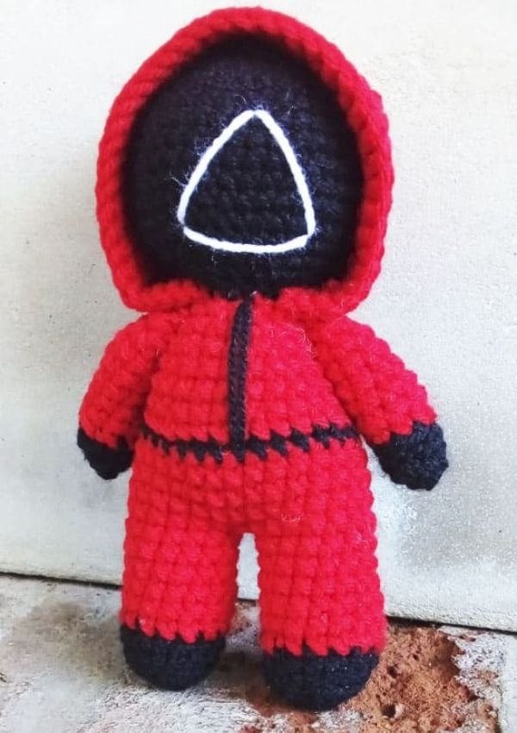
Matériaux :

- 1 Pelote de Laine Rouge, Noir et Blanc
- Crochet 4 mm
- Rembourrage
- Aiguille
- Ciseaux

Tête :
(Couleur noir)
Rang 1 = 6 m.s dans l'anneau magique
Rang 2 = 6 augm. (12)
Rang 3 = [1 m.s + 1 augm.] x6 (18)
Rang 4 = [2 m.s + 1 augm.] x6 (24)
Rang 5 = [3 m.s + 1 augm.] x6 (30)
Rang 6 = [4 m.s + 1 augm.] x6 (36)
Rang 7 à 12 = 36 m.s
Rang 13 = [4 m.s + 1 dimi.] x6 (30)
Rang 14 = [3 m.s + 1 dimi.] x6 (24)
Rang 15 = [2 m.s + 1 dimi.] x6 (18)
Remplisser bien la pièce
Rang 16 = [1 m.s + 1 dimi.] x6 (12)
Rang 17 = 6 dimi. (6)
Fermer le trou, cacher le fil

Capuche :
(Couleur rouge)
Rang 1 = 6 m.s dans l'anneau magique
Rang 2 = 6 augm. (12)
Rang 3 = [1 m.s + 1 augm.] x6 (18)
Rang 4 = [2 m.s + 1 augm.] x6 (24)
Rang 5 = [3 m.s + 1 augm.] x6 (30)
Rang 6 = [4 m.s + 1 augm.] x6 (36)
Rang 7 à 15 = 36 m.s
Arrêter le fil, attacher et laisser un long fil
Mettre la capuche sur la tête e la fixer avec du fil de la même couleur

Mains : (x2)
(Couleur noir)
Rang 1 = 6 m.s dans l'anneau magique
Rang 2 = [2 m.s + 1 augm.] x2 (8)
(Changer en rouge)
Rang 3 à 10 = 8 m.s (8)
Pliez les extrémités et coudre sur 4 m.s

Jambes : (x2)
(Couleur noir)
Rang 1 = 5 m.s dans l'anneau magique
Rang 2 = 5 augm. (10)
Rang 3 et 4 = 10 m.s (10)
(Changer en rouge)
Rang 5 et 8 = 10 m.s
Attachez le fil
Sur la 2ème jambe continuez à tricoter
Rang 9 = 2 m. en l'air à partir de la 2ème branche + 10 m.s + 2 m.s sur les 2 m. en l'air + 10 m.s + 2 m.s sur les 2 m. en l'air. (24)
Rang 10 et 11 = 24 m.s (24)
(Changez en noir)
Rembourrez bien le corps
Rang 12 = 24 m.s
(Changer en rouge)
Rang 13 à 16 = 24 m.s (24)
Rang 17 = [6 m.s + 1 dimi.] x3 (21)
Rang 18 = [5 m.s + 1 dimi.] x3 (18)
Rang 19 = [4 m.s + 1 dimi.] x3 (15)
Tricotez les poignets
Rang 20 = 3 m.s + 4 m.s avec le bras + 4 m.s + 4 m.s avec le 2ème bras
Fixez le fil et laisser une longue extrémité pour coudre

Broder un carré, cercle ou triangle sur le visage noir

